DB 테이블 정의서
이음(IEUM) — AI 기반 사회적 고립 예방·대응 에이전트
관제 대시보드 + 소셜 월드 통합 데이터베이스 설계
문서명 | 사회적 고립 대응 AI 에이전트 — DB 테이블 정의서
버전 | v1.0
작성일 | 2026-09-22
대상 DBMS | PostgreSQL 15+ (Supabase 기준)
실행 파일 | schema.sql
연관 문서 | 기능 정의서 v2.1, 화면 기획서 v2.1, DB 연결 단계별 실행가이드

검증 완료 — PostgreSQL 16에서 schema.sql 전체 실행, 오류 없음 (테이블 31 · 뷰 3 · RLS 정책 44 · 인덱스 52)

목차
1. 설계 원칙
2. 모듈 구성
3. ERD
4. 주요 테이블 정의
5. 개인정보가 어디에 있는가
6. RLS 정책 요약
7. 뷰 3종
8. 데이터 흐름
9. 실행 순서
10. 팀이 정해야 할 것 (Open Items)
부록. 테이블 전체 목록

1. 설계 원칙
스키마 전체를 관통하는 결정 다섯 가지다. 개별 테이블을 읽기 전에 이것부터 보면 구조가 이해된다.
# | 원칙 | 구현 방식
1 | 코호트가 1급 객체다 | cohorts 테이블을 따로 두고 거시 데이터·위험도·케이스가 모두 cohort_id로 연결된다. 개인 단위 테이블과 물리적으로 분리된다
2 | 위험 탐지에는 개인정보가 도달하지 않는다 | 미시 집계 테이블에는 user_id 컬럼이 아예 없다. 대화 원문(npc_messages)과 집계 지표(npc_chat_metrics) 사이에 외래키가 없어 구조적으로 역추적이 불가능하다
3 | 판단 근거를 재현할 수 있어야 한다 | risk_scores에 입력 지표 4종(baseline_z, trigger_z, event_response, micro_signal)과 model_version을 함께 저장한다. 점수만 남기지 않는다
4 | 임계값은 코드가 아니라 데이터다 | 가중치·임계값을 threshold_settings에 두어 배포 없이 조정하고, 변경 이력은 audit_logs에 남긴다
5 | 권한은 DB가 강제한다 | 31개 테이블 전부 RLS를 켰다. 프론트엔드 코드를 우회해도 남의 데이터를 읽을 수 없다

2. 모듈 구성
모듈 | 테이블 수 | 내용 | MVP 필요
1. 기준정보 | 3 | regions, cohorts, industries | 필수
2. 거시 분석 데이터 | 5 | 통신·카드 파이프라인 산출물 적재 | 대시보드 구현 시
3. 위험도 | 2 | risk_scores, risk_factors | 대시보드 구현 시
4. 복지자원·케이스 | 6 | 자원 매칭부터 보고서 초안까지 | 대시보드 구현 시
5. 시스템 | 4 | 권한·알림·설정·감사 | 대시보드 구현 시
6. 소셜 월드 | 8 | 프로필·미션·동아리·NPC 대화 | 필수
7. 미시 신호 집계 | 3 | 개인 식별자 없는 코호트 단위 지표 | 필수
※ 소셜 월드 프로토타입만 먼저 띄운다면 모듈 1·6·7 (14개 테이블)만 실행해도 동작한다.

3. ERD

3-1. 코호트 중심 — 거시 데이터와 위험도
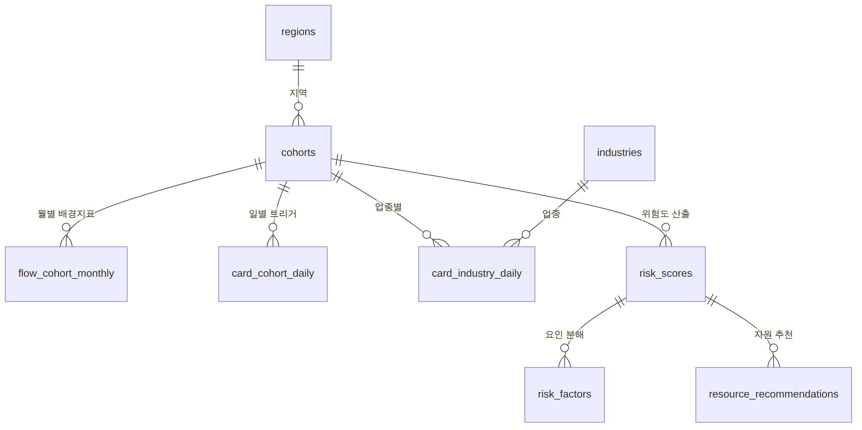
그림 1. 지역·코호트를 기준으로 통신·카드 데이터와 위험도가 연결되는 구조

3-2. 운영 — 케이스와 산출물
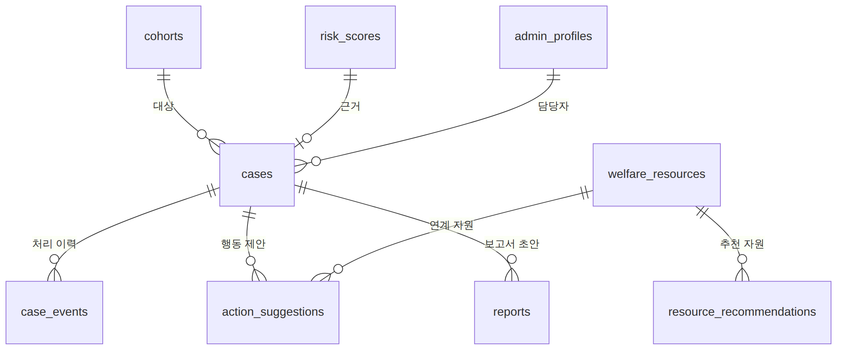
그림 2. 위험도 판단에서 케이스·행동제안·보고서로 이어지는 운영 구조

3-3. 소셜 월드 — 개인 데이터와 익명 집계의 분리
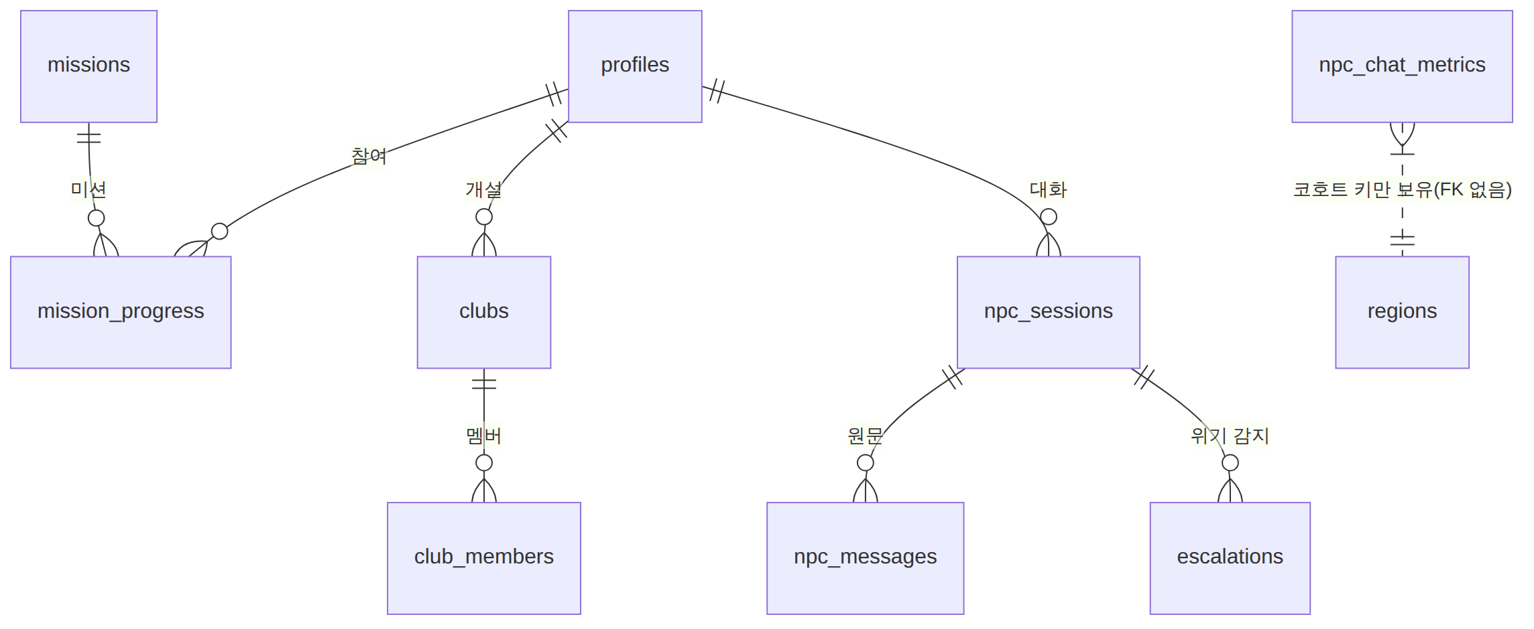
그림 3. npc_chat_metrics는 개인 데이터 군집과 외래키로 연결되지 않는다
그림 3의 오른쪽이 이 설계의 핵심이다. npc_chat_metrics는 npc_messages나 profiles와 외래키로 연결되지 않는다. 지역·연령대·성별이라는 코호트 키만 들고 있어서, 집계된 지표에서 개인을 되짚을 수 없다.

4. 주요 테이블 정의

4-1. cohorts — 분석의 기본 단위
컬럼 | 타입 | 제약 | 설명
id | bigint | PK | 코호트 식별자
sgg_code | text | FK → regions | 지역 (11680 강남구 / 51110 춘천시)
gender | text | M, F | 성별
age_group | text | 10대~60대이상 | 10세 단위 연령대
대상 지역 2곳 × 성별 2 × 연령대 6 = 24개 코호트가 시드 데이터로 자동 생성된다. 통신 데이터를 6구간으로 맞춰야 카드 데이터와 결합되는 제약(데이터 지표 설계 노트 1장)을 그대로 반영한 수치다.

4-2. risk_scores — 위험도 산출 결과
컬럼 | 타입 | 설명
cohort_id, scored_on | — | 복합 유니크. 코호트당 하루 1건
score | numeric(5,2) | 0~100 종합 점수
risk_level | smallint | 1=안심 2=관찰 3=주의 4=경계 5=위험
prev_risk_level | smallint | 직전 단계 (대시보드의 전주 대비 변화 표시용)
baseline_z | numeric(6,3) | 거시 — 통신 배경지표
trigger_z | numeric(6,3) | 거시 — 카드 트리거
event_response | numeric(6,3) | 거시 — 이벤트 반응도
micro_signal | numeric(6,3) | 미시 — 소셜월드 신호. 표본 부족 시 null
model_version | text | 산출 로직 버전
micro_signal이 null을 허용하는 것이 의도된 설계다. 소셜 월드 사용자가 적은 코호트는 거시 신호만으로 위험도를 내고, 그 사실이 데이터에 남는다.

4-3. cases — 담당자 개입 단위
상태 전이는 기능 정의서 3-6절과 동일하다.
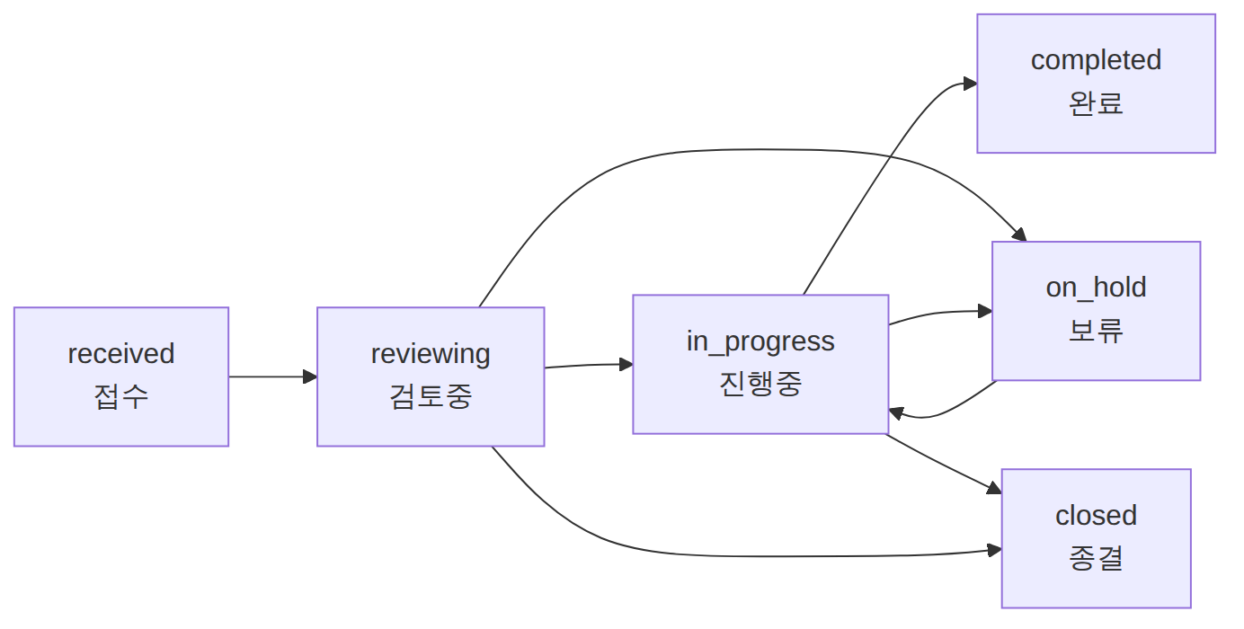
그림 4. 케이스 상태 전이
closed로 갈 때는 close_reason(risk_resolved / not_target / unreachable)을 반드시 남긴다. updated_at은 트리거로 자동 갱신되므로 애플리케이션에서 신경 쓰지 않아도 된다.

4-4. profiles — 소셜 월드 사용자
컬럼 | 설명
id | auth.users(id)와 동일한 값. 카카오 로그인으로 발급된 계정 식별자
nickname | 표시 닉네임
sgg_code | 거주 시군구 — 코호트 매핑의 필수 항목
age_group, gender | 온보딩 설문 값. 코호트 키의 나머지 두 축
onboarded_at | null이면 온보딩 미완료 → SW-02로 분기하는 판단 기준
sgg_code·age_group·gender 세 칸이 있어야 소셜 월드 활동이 위험도 산출에 반영된다. 온보딩 설문을 건너뛸 수 없게 만든 이유가 여기에 있다.

4-5. npc_chat_metrics — 개인정보가 없는 표
컬럼 | 설명
measured_on | 집계 일자
sgg_code, age_group, gender | 코호트 키 (성별 미상은 'U')
npc_type | policy / job / psych / civil
session_count | 세션 수 — k-익명성 판정에 사용
risk_keyword_count | 위험 키워드 빈출도
severity_score | LLM 심각도 판정 평균
이 표에 user_id가 없다는 것이 설계의 핵심이다. 백엔드가 대화를 지표로 변환해 여기 적재하고, 위험 탐지 에이전트는 이 표만 읽는다.

5. 개인정보가 어디에 있는가
제출 서류에 그대로 쓸 수 있도록 정리했다.
구분 | 테이블 | 개인 식별 가능성 | 접근 권한
개인 데이터 | profiles, mission_progress, clubs, club_members, npc_sessions | 있음 | 본인만 (RLS)
대화 원문 | npc_messages | 있음 | 본인만 (RLS). 보관 기간 정책 확정 필요
위기 기록 | escalations | 있을 수 있음 | 클라이언트 접근 차단, 백엔드 전용
익명 집계 | npc_chat_metrics, npc_activity_metrics, engagement_metrics | 없음 | 클라이언트 차단. 대시보드는 k-익명성 뷰로만 조회
거시 데이터 | flow_cohort_monthly, card_cohort_daily, card_industry_daily | 없음 (원본부터 비식별 집계) | 담당자 조회
운영 데이터 | cases, reports, action_suggestions | 코호트 단위 | 담당자만
※ 대시보드 담당자는 개인 데이터 테이블에 접근 권한이 없다. 공무원이 특정 개인의 상담 내용을 열람하는 경로가 구조적으로 존재하지 않는다.

6. RLS 정책 요약
44개 정책의 원칙은 셋뿐이다.
대상 | 규칙 | 예
소셜 월드 개인 데이터 | auth.uid() = user_id — 본인 행만 | profiles, mission_progress, npc_sessions
관제 대시보드 데이터 | public.is_admin() — admin_profiles에 등록된 계정만 | risk_scores, cases, reports
미시 집계·위기 기록 | 정책 없음 = 클라이언트 전면 차단, service_role(백엔드)만 접근 | npc_chat_metrics, escalations
is_admin()은 admin_profiles에 행이 있는지 확인하는 함수다. 담당자 계정 발급은 이 테이블에 행을 추가하는 것으로 이뤄진다.

7. 뷰 3종
뷰 | 용도 | 사용 화면
v_cohort_latest_risk | 코호트별 최신 위험도 1건 | S-02 대시보드, S-03 지도
v_priority_targets | Lv.3 이상 + 진행중 케이스 여부 | S-02 우선지원 대상 Top 10
v_npc_metrics_public | 세션 5건 이상 코호트만 노출 (k-익명성) | S-04 미시 신호 카드
세 뷰 모두 security_invoker = on으로 만들어, 뷰를 통해도 RLS가 우회되지 않는다.

8. 데이터 흐름
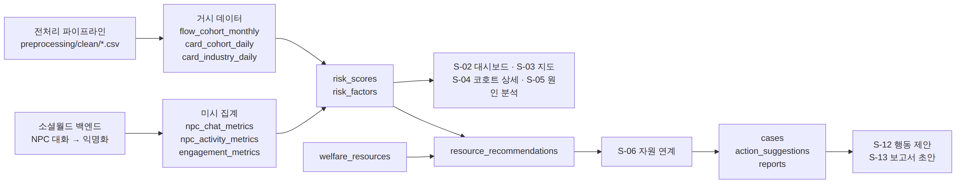
그림 5. 전처리 산출물과 소셜 월드 신호가 위험도를 거쳐 화면으로 이어지는 경로
기존 전처리 산출물(preprocessing/clean/의 10개 파일)이 모듈 2 테이블로 그대로 들어간다. CSV 적재는 Supabase Table Editor의 Import CSV 기능이나 copy 명령으로 처리하면 된다.

9. 실행 순서
- ① schema.sql 전체를 Supabase SQL Editor에 붙여넣고 Run
- ② Table Editor에서 테이블 31개 · 뷰 3개가 보이는지 확인
- ③ select * from cohorts; 로 24개 코호트가 생성됐는지 확인
- ④ 담당자 계정 등록 — 가입한 계정의 uuid를 admin_profiles에 insert
insert into public.admin_profiles (id, name, department, role, sgg_code)
values ('여기에-auth-users-의-uuid', '김민지', '복지정책과', 'manager', '11680');

- ⑤ 전처리 산출물 CSV를 모듈 2 테이블로 적재
- ⑥ 소셜 월드 프론트엔드 연결 (DB 연결 단계별 실행가이드 7장)

10. 팀이 정해야 할 것 (Open Items)
- 대화 원문 보관 기간 — npc_messages를 며칠 보관하고 언제 삭제할지. 삭제 배치 필요
- escalations.user_id 보관 여부 — 위기 대응에는 식별자가 필요할 수 있으나, 'AI가 개인에게 직접 개입하지 않는다'는 기획 원칙(서비스 기획서 9-4)과 충돌한다. 법률·윤리 검토 필요
- k-익명성 기준값 — 현재 v_npc_metrics_public에 5로 하드코딩. threshold_settings.k_anonymity_min을 참조하도록 바꿀지 결정
- 업종 코드 체계 — industries에 고정지출 5종만 시드로 넣어 두었다. 나머지 85종의 코드·상위 카테고리 매핑 확정 필요
- 격자 단위 지원 여부 — 현재 지역 단위는 시군구다. 통신 격자(BLOCK_CD) 분석을 하려면 regions 아래 격자 테이블이 추가로 필요
- case_no 채번 규칙 — 현재 애플리케이션이 생성하도록 두었다. DB 시퀀스로 옮길지 결정

부록. 테이블 전체 목록
모듈 | 테이블 | 용도
1 | regions | 지역 기준정보
1 | cohorts | 지역×성별×연령대 코호트
1 | industries | 카드 업종 마스터 (고정지출 플래그)
2 | flow_cohort_monthly | 통신 유동인구 월별
2 | card_cohort_daily | 카드 결제 일별
2 | card_industry_daily | 카드 업종별 일별
2 | event_periods | 명절·공휴일 등 이벤트 구간
2 | date_splits | baseline/event/eval 3분할 라벨
3 | risk_scores | 5단계 위험도 산출 결과
3 | risk_factors | 위험 요인 기여도 분해
4 | welfare_resources | 복지자원 목록
4 | resource_recommendations | 자원 추천 결과
4 | cases | 케이스
4 | case_events | 케이스 처리 이력
4 | action_suggestions | 공무원 행동 제안
4 | reports | 보고서·제안서 초안
5 | admin_profiles | 담당자 계정·권한
5 | notifications | 알림
5 | threshold_settings | 임계값·가중치
5 | audit_logs | 감사 로그
6 | profiles | 소셜월드 사용자 프로필
6 | missions | 미션
6 | mission_progress | 미션 진행상태
6 | clubs | 동아리
6 | club_members | 동아리 멤버
6 | npc_sessions | NPC 대화 세션
6 | npc_messages | NPC 대화 원문
6 | escalations | 위기 에스컬레이션 기록
7 | npc_chat_metrics | 심리 신호 코호트 집계
7 | npc_activity_metrics | 정책·취업·민원 수요 집계
7 | engagement_metrics | 게임 활동성 집계

